N° 2 Nom d’équipe : FRANCAS GAILLAC : » Les 5 Royals »

Participants Titouan Mitteau
Emma Bugarel
Florette Habourdi
Vaitéa Russo
Julien Huleux

Titre défi : QR Code
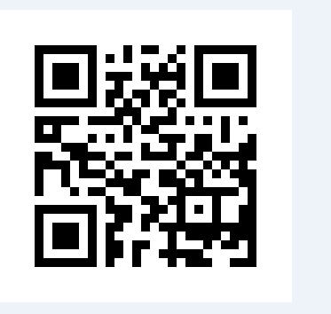

Indice 1 On m’habille tous les ans le 1er Avril
Indice 2
Indice 3 Jean Joseph Ange me surveille
Réponse Place de la Libération Gaillac

